**计算机图形学2022秋**

编程作业：点云配准

1. 问题背景

随着LiDAR、Kinect等高精度传感器的应用普及，点云已成为表征三维世界的重要数据格式。如何估算出两组有重叠部分的点云之间的姿态变换便引出了对**点云配准**（point cloud registration）的研究。点云配准是三维视觉中的一个重要的研究方向，它能够用于：

**三维重建：**通过点云之间的两两相互配准，得到完整的三维场景；

**三维定位：**通过将当前的实时三维点云配准到所属三维环境中，可以对当前的物体进行定位（机器人、无人驾驶车）；

**姿态估计：**通过将同一物体的点云A（scene）配准到点云B（model），得到两组点云之间的姿态信息（机械手臂的抓取）。

1. 问题描述

点云的一种获取方式是利用相机参数对单张深度图进行反向投影而得到，深度图为深度相机传感器所拍摄。该实验的主要思想是将两组反投影得到的具有重叠部分的点云进行配准，从而得到两个场景中深度相机的姿态变化（旋转矩阵 $R$ 和平移矩阵 $T$），从而能够将两组场景点云进行融合，如图所示。

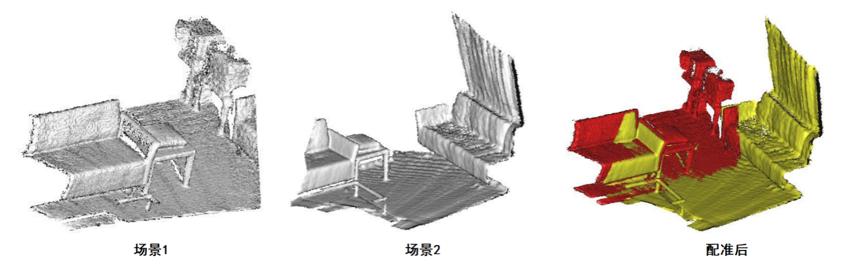

一般来说，点云配准有两种主要方式：**基于优化的方法**和**基于特征学习的方法**。前者通过某种策略搜索匹配点来估计变换矩阵，并迭代得到最佳变换；后者依托于深度神经网络对特征进行编码，通过大量数据训练得到一个最佳参数模型。该模型能够一次性找到最佳匹配的点对，无需迭代地一次性估计变换矩阵。两种方法各有千秋，本实验从这两种主流方法出发从而实现对简单场景点云的匹配工作。

1. 实验目的：让同学们初步掌握点云配准的基本思想。学有余力的同学能够初步掌握利用深度学习处理点云数据的能力。
2. 实验内容：实现两个场景点云的配准过程；根据配准阶段得到的变换矩阵，将两场景点云进行融合并可视化展示。（注：基于优化的方法和基于特征学习的方法二选一即可，无深度学习实践基础的同学可以选择前者）
3. 实验平台：Linux/Windows皆可，编程语言C++/Python皆可。
4. 实验要求：

首先，了解点云文件的存储格式以及读取方法。

* 基于优化的方法

可自行查找或设计一种寻找两组点云中匹配点的策略并实现。如（但不限于），PPF或fpfh+RANSAC+ICP等方法。可参考C++的PCL库中的方法（Python中的PCL库安装比较困难）。最终计算出点云姿态变换的单应性矩阵并进行融合后的可视化展示。

**实验数据：**采用educoder上提供的“实验数据.zip”

* 基于学习的方法

根据官网提示，安装Pytorch框架（https://pytorch.org/）。复现Pytorch框架下的PPFNet的代码或者优化PPFNet的某部分，（在此之前同学们要提前阅读并掌握PPFNet论文中的方法），并训练出可利用的模型。所采用的方法框架可以不局限于PPFNet。最终需要计算出点云姿态变换的单应性矩阵并进行融合后的可视化展示。

**实验数据：**公开数据集

注：可视化展示可利用Python中的open3d库或者MeshLab软件。

1. 作业要求
2. **认真独立完成代码编写。**配准效果理想与否不是最重要的，重在理解整个过程中的算法思想，有理有据。
3. **最终提交的作业内容包括：完整可执行代码**（需注明实验环境以及如何运行）、**配准融合后的点云文件，建议红色为源点云，绿色为目标点云加以区分**（.ply文件）、**实验报告**（需写清算法的整体思想、代码的实现细节以及实验结果分析）、**训练模型**（若有）。
4. **作业打包上交，命名格式“姓名_学号.zip”。**
5. **评分：实验结果(80分)，实验文档(20分)**

**\***本实验难度稍高，希望各位全力以赴，相信一定会有所收获。